

2024年《机器学习》线上学习
测验习题+编程作业
（个人版）



课 程： 机器学习
姓 名： 徐伊凡
学 号： 2022217448
完成时间： 2024.05.02

“机器学习-Coursera测验习题”评分细则
成绩等级 | 具体表现 | 教师评分
优秀（100-90] | 能够在规定时间内完成Coursera测验作业；内容充实详尽；过程分析详细清楚；心得体会充分； | 
良好（90-80] | 能够在规定时间内完成编程作业；内容较充实；较好完成数据分析过程和算法介绍；心得体会良好； | 
中等（80-70] | 能够在规定时间内完成编程作业；2）有简单的数据分析、算法介绍和心得体会； | 
及格（70-60] | 能够在规定时间内完成编程作业；达到最低的内容量。 | 
不及格（<60） | 未完成； | 

“机器学习-编程作业”评分细则
成绩等级 | 具体表现 | 教师评分
优秀（100-90] | 能够在规定时间内完成编程作业；内容充实详尽；过程分析详细清楚；心得体会充分； | 
良好（90-80] | 能够在规定时间内完成编程作业；内容较充实；较好完成数据分析过程和算法介绍；心得体会良好； | 
中等（80-70] | 能够在规定时间内完成编程作业；2）有简单的数据分析、算法介绍和心得体会； | 
及格（70-60] | 能够在规定时间内完成编程作业； | 
不及格（<60） | 未完成； | 

一．总体介绍
摘要：总体介绍自己做了哪几章的Coursera测验习题和第几次的编程作业。

Coursera测验习题：课后习题-逻辑回归，神经网络1

编程作业：第二部分week1

二、Coursera测验习题-展开介绍
对自己所学章节的学习内容的代码截图、分析说明和心得体会。

课后习题-逻辑回归

第一单元
Classification with logistic regression
利用逻辑回归进行分类

- Which is an example of a classification task?
- Based on a patient's blood pressure, determine how much blood pressure medication (a dosage measured in milligrams) the patient should be prescribed.
- Based on a patient's age and blood pressure, determine how much blood pressure medication (measured in milligrams) the patient should be prescribed.
- Based on the size of each tumor, determine if each tumor is malignant (cancerous) or not.

答案：C
解析和体会：
这是一个分类任务，因为它涉及将肿瘤分为两类：恶性（癌性）或良性。解决这个问题的方法通常涉及收集肿瘤的大小数据，然后使用机器学习算法来训练一个模型，该模型可以根据这些大小数据来预测肿瘤是属于哪一类。

- Recall the sigmoid function is 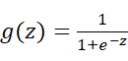
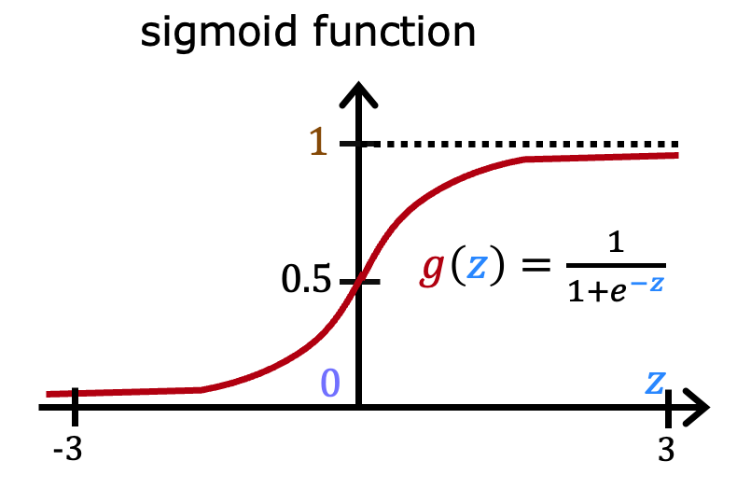
If z is a large positive number, then:
- will be near 0.5
- is near one (1)
- will be near zero (0)
- is near negative one (-1)

答案：B
解析和体会：
sigmoid 函数的输入z 是一个实数，输出是一个介于 0 和 1 之间的数，表示某个事件发生的概率。当 z 是一个较大的正数时，sigmoid 函数的输出趋近于 1。心得体会是，sigmoid 函数在处理较大的正数时，将趋近于输出一个概率为 1 的结果，这对于分类问题中的判别十分重要，特别是在判断某个事件发生概率很高的情况下。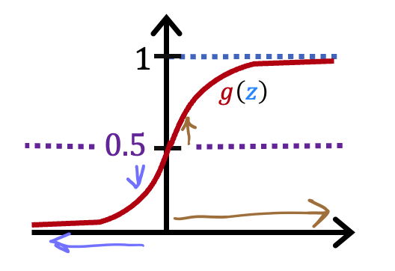
A cat photo classification model predicts 1 if it's a cat, and 0 if it's not a cat. For a particular photograph, the logistic regression model outputs (a number between 0 and 1). Which of these would be a reasonable criteria to decide whether to predict if it’s a cat?
- Predict it is a cat if < 0.7
- Predict it is a cat if < 0.5
- Predict it is a cat if = 0.5
- Predict it is a cat if >= 0.5

答案：D
解析和体会：
在逻辑回归中，模型的输出代表了输入属于某一类的概率（在这种情况下，照片是否是猫）。我们需要一个阈值来决定分类的结果，通常选择的阈值是0.5。如果\( g(z) \geq 0.5 \)，我们就预测这是一张猫的照片。因此，选择选项 D 是合理的。这种方法简单易懂，并且在实践中通常能够取得良好的效果。
理解逻辑回归模型输出的概率意义以及如何使用阈值来进行分类是非常重要的。在实际应用中，我们需要根据具体情况调整阈值，以平衡分类的准确性和召回率。同时，对于模型输出的理解和选择合适的阈值，需要结合领域知识和实际需求，这样才能更好地应用机器学习模型解决实际问题。

- True/False? No matter what features you use (including if you use polynomial features), the decision boundary learned by logistic regression will be a linear decision boundary.
- True
- False

答案：False
解析和体会：
使用 logistic 回归，即使使用了多项式特征，学习到的决策边界也可以是非线性的。这是因为 logistic 回归中的“线性”指的是参数的线性组合，而不是特征本身的线性组合。因此，即使我们对特征进行了多项式转换或其他非线性转换，仍然可以学习到非线性的决策边界。这一点与线性回归不同，线性回归学习到的决策边界是线性的。

第二单元
Cost function for logistic regression
逻辑回归的代价函数

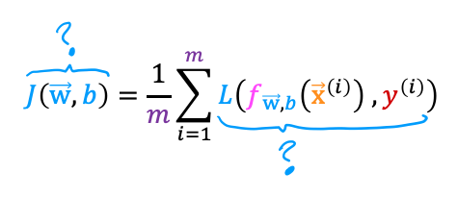
In this lecture series, "cost" and "loss" have distinct meanings. Which one applies to a single training example?
- Loss
- Cost
- Both Loss and Cost
- Neither Loss nor Cost

答案：A
解析和体会：
在训练一个单独的样本时，我们使用的是“损失”（loss），而不是“成本”（cost）。损失指的是单个样本在模型预测上的误差，通常使用损失函数来度量。成本是在整个训练集上的平均损失，它考虑了所有样本的损失。对于单个样本，我们关注的是它的损失，而不是整个训练集的成本。

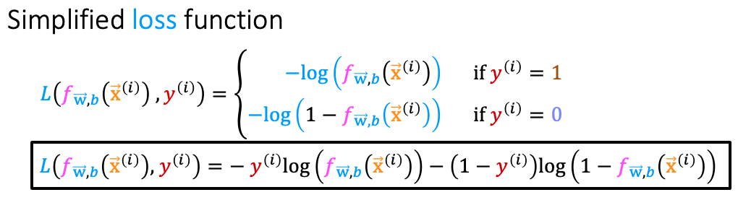
For the simplified loss function, if the label ，then what does this expression simplify to?
- 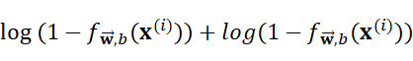
- 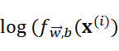
- 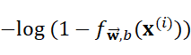
- 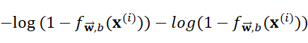

答案：C
解析和体会：在简化的损失函数中，当标签 𝑦(𝑖)=0时，损失函数的第一个项会减小到零。这个简化的损失函数通常用于逻辑回归中，它是对数损失函数的一个简化形式，被用来衡量模型对样本分类的准确性。
当标签𝑦(𝑖)=0时，对数损失函数的第一个项可以写成 −y(i)log(hθ​(x(i)))，其中 hθ​(x(i)) 是模型预测的概率。由于𝑦(𝑖)=0，所以第一个项中的−𝑦(𝑖)就会变为零，导致这一项减小到零。这意味着当真实标签为负类时，模型预测的概率越接近零，损失函数的第一个项越接近零。
这个现象表明，对于逻辑回归模型，在真实标签为负类时，模型的预测概率越接近零，损失函数的值越接近零，也就是模型对于负类样本的分类越准确。

第三单元
Gradient descent for logistic regression
逻辑回归的梯度下降

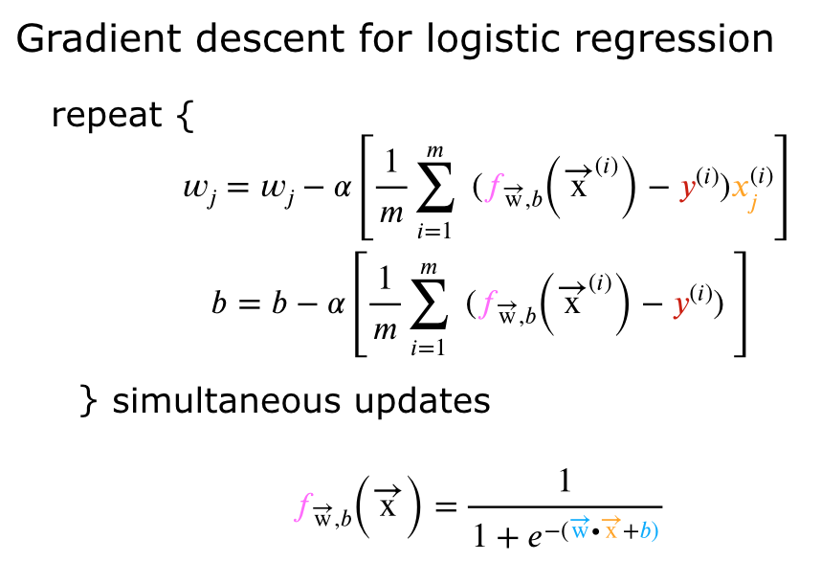
Which of the following two statements is a more accurate statement about gradient descent for logistic regression?
- The update steps are identical to the update steps for linear regression.
- The update steps look like the update steps for linear regression, but the definition of 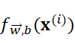is different.

答案：B
解析和体会：
因为虽然在 logistic 回归和线性回归中都使用梯度下降来更新参数，但在 logistic 回归中，损失函数的形式和梯度的计算方式与线性回归不同。在 logistic 回归中，损失函数是由对数损失函数构成的，因此梯度的计算也是根据对数损失函数的导数。因此，虽然更新步骤的形式看起来相似，但其背后的数学原理和计算方式是不同的。理解这一点对于正确实现和理解 logistic 回归的训练过程至关重要。

第四单元
The problem of overfitting
过拟合问题

- Which of the following can address overfitting?
- Apply regularization
- Select a subset of the more relevant features.
- Remove a random set of training examples
- Collect more training data

答案：A
解析和体会：
这个选项可以缓解过拟合问题。正则化是一种常用的方法，通过在损失函数中引入惩罚项来限制模型的复杂度，从而减少模型对训练数据的过度拟合。选项 B 也可能有助于缓解过拟合，因为减少特征的数量可以降低模型的复杂度，但这通常需要对特征进行仔细的选择。选项 C 和 D 不一定能够有效地解决过拟合问题。移除训练样本可能会丢失有用的信息，而收集更多的训练数据并不能保证模型不会过拟合，特别是当模型已经足够复杂并且拟合了大部分数据时。因此，选项 A 是最合适的解决方法，它通过控制模型的复杂度来提高模型的泛化能力。

- You fit logistic regression with polynomial features to a dataset, and your model looks like this.
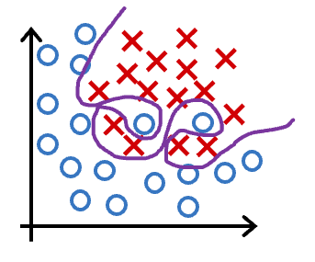
What would you conclude? (Pick one)
- The model has high bias (underfit). Thus, adding data is likely to help
- The model has high bias (underfit). Thus, adding data is, by itself, unlikely to help much.
- The model has high variance (overfit). Thus, adding data is, by itself, unlikely to help much.
- The model has high variance (overfit). Thus, adding data is likely to help

答案：D
解析和体会：
D. 模型具有高方差（过拟合）。因此，添加数据很可能有所帮助。
这个选项表明模型可能存在过拟合问题，即模型在训练集上表现良好，但在测试集上表现较差，泛化能力较差。在这种情况下，添加更多的训练数据通常可以帮助减少过拟合，提高模型的泛化能力。因此，选项 D 是合适的结论。这提醒我们，在训练模型时需要注意过拟合问题，并通过添加数据或者其他正则化方法来解决这个问题。

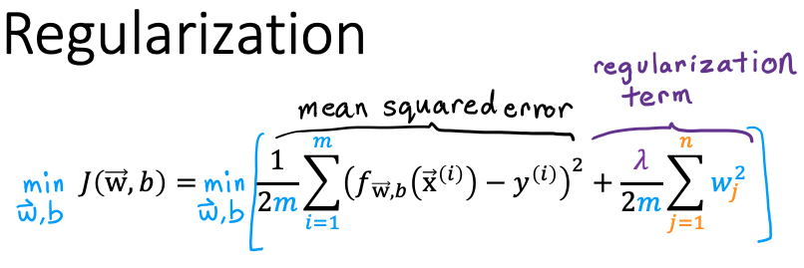
Suppose you have a regularized linear regression model. If you increase the regularization parameter , what do you expect to happen to the parameters ？
- This will reduce the size of the parameters
- This will increase the size of the parameters

答案：A
解析和体会：
A. 这将减小参数的大小增加正则化参数会对模型的参数产生影响。正则化的目的是惩罚模型的复杂度，防止过拟合。通过增加正则化参数，模型会更加倾向于选择较小的参数值，以减少模型的复杂度。因此，选择选项 A 是合理的。这提醒我们，在使用正则化技术时需要谨慎选择正则化参数的值，以平衡模型的拟合能力和泛化能力。

神经网络1

第一单元
Neural networks intuition
神经网络的直观了解

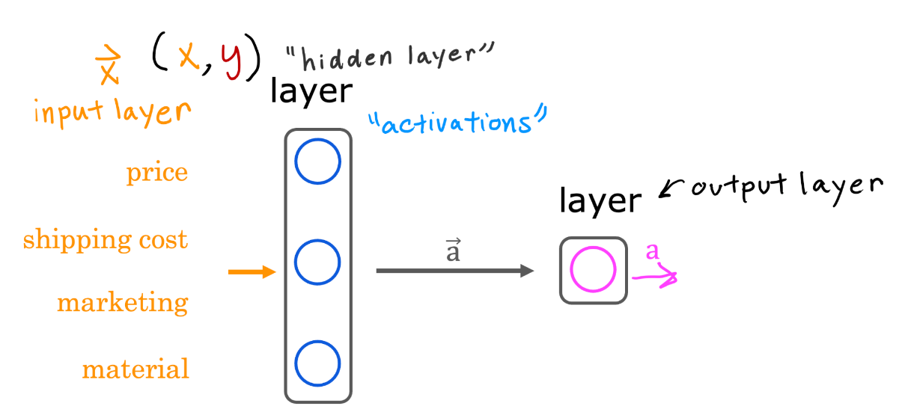
Which of these are terms used to refer to components of an artificial neural network? (hint: three of these are correct)
- axon
- neurons
- activation function
- layers

答案：BCD
解析和体会：
人工神经网络是由神经元、激活函数和层组成的。神经元是网络的基本单元，模拟生物神经元的功能。激活函数通常用于在神经网络中引入非线性，使其能够学习复杂的模式。层是神经网络的组织结构，可以是输入层、隐藏层或输出层，每一层都包含多个神经元。理解和熟悉这些组件是学习和应用神经网络的关键。

- True/False? Neural networks take inspiration from, but do not very accurately mimic, how neurons in a biological brain learn.
- True
- False

答案：A
解析和体会：
A. True神经网络受到生物大脑中神经元的启发，但并不完全模仿生物大脑的工作方式。尽管神经网络的设计受到生物学的启发，但它们通常是简化和抽象的模型，而不是完全复制生物神经系统的结构和功能。神经网络的学习算法和训练过程也不同于生物大脑中的学习机制。因此，虽然神经网络借鉴了生物学的概念，但它们并不完全模仿生物大脑的学习过程。

第二单元
Neural network model
神经网络模型

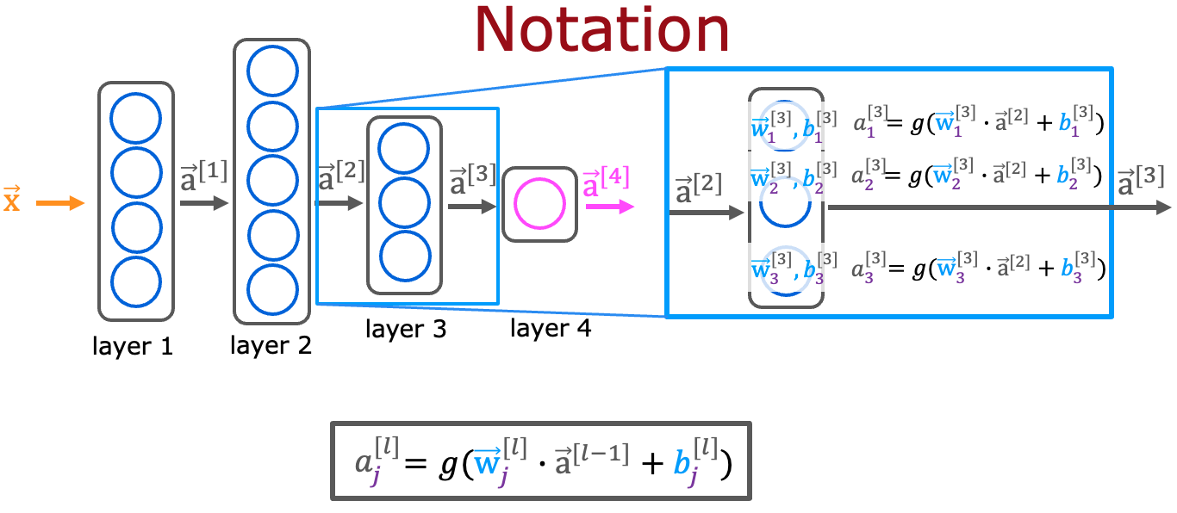
For a neural network, what is the expression for calculating the activation of the third neuron in layer 2? Note, this is different from the question that you saw in the lecture video.
- 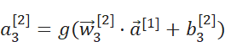
- 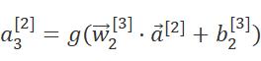
- 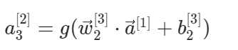
- 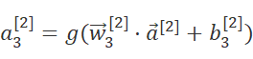

答案：A
解析和体会：
在神经网络中，层数和神经元的编号是用上标和下标来表示的，这种表示方法有助于清晰地识别每个组件。例如，\[ a^{(2)}_3 \] 表示第二层中第三个神经元的激活值。上标表示层，下标表示该层中的特定神经元。理解这种符号表示法对于理解神经网络的结构和计算过程非常重要。这种标记方式使得神经网络的计算过程更加清晰，有助于更好地理解神经网络的工作原理。

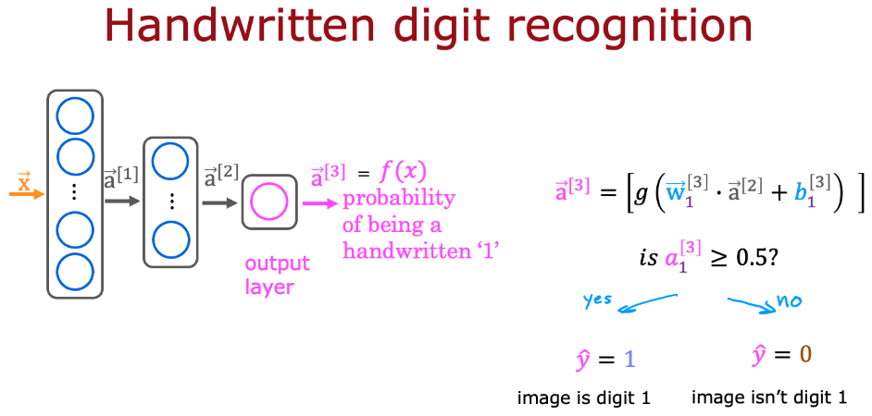
For the handwriting recognition task discussed in lecture, what is the output 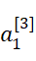？ B
- A number that is either exactly 0 or 1, comprising the network’s prediction
- The estimated probability that the input image is of a number 1, a number that ranges from 0 to 1.
- A vector of several numbers that take values between 0 and 1
- A vector of several numbers, each of which is either exactly 0 or 1

答案：B
解析和体会：
B. 输出是估计的概率，表示输入图像是数字 1 的概率，取值范围在 0 到 1 之间。在手写数字识别任务中，神经网络的输出通常是表示每个可能类别的概率分布。对于数字 1 的识别任务，输出层通常会有一个神经元，其输出是表示输入图像是数字 1 的概率。这个概率值会在 0 到 1 之间取值，表示了网络对输入图像是数字 1 的置信程度。因此，选项 B 描述了输出的特征。理解输出的含义对于理解神经网络的预测结果和解释其可信度非常重要。

第三单元
TensorFlow implementation
TensorFlow 的实现
- For the the following code:
model = Sequential([
Dense(units=25, activation="sigmoid"),
Dense(units=15, activation="sigmoid"),
Dense(units=10, activation="sigmoid"),
Dense(units=1, activation="sigmoid")])
This code will define a neural network with how many layers?
- 5
- 3
- 4
- 25

答案：C
解析和体会：
C. 4这段代码定义了一个具有 4 个隐藏层的神经网络。每个 Dense 层都代表了一个隐藏层，所以总共有 4 个隐藏层。输入层不需要显式定义，因此不计算在内。每个隐藏层的神经元数量由 units 参数指定，激活函数由 activation 参数指定。理解神经网络的层次结构对于设计和调整模型非常重要。

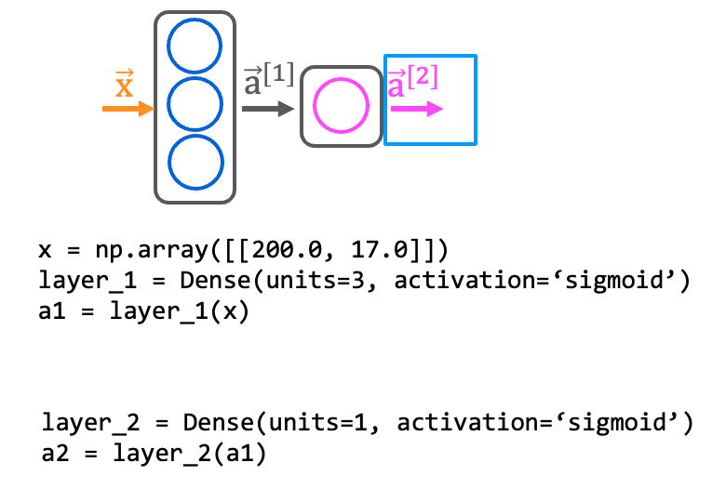
How do you define the second layer of a neural network that has 4 neurons and a sigmoid activation?
- Dense(layer=2, units=4, activation = ‘sigmoid’)
- Dense(units=4, activation=‘sigmoid’)
- Dense(units=[4], activation=[‘sigmoid’])
- Dense(units=4)

答案：B
解析和体会：
B. Dense(units=4, activation='sigmoid')在定义神经网络的第二个隐藏层时，我们使用 Dense 层，并使用 units 参数指定神经元的数量，activation 参数指定激活函数。由于是定义第二个隐藏层，所以不需要指定 layer 参数，只需指定神经元数量和激活函数即可。选项 B 正好满足这些要求。理解如何正确定义神经网络的每一层对于构建有效的模型至关重要。

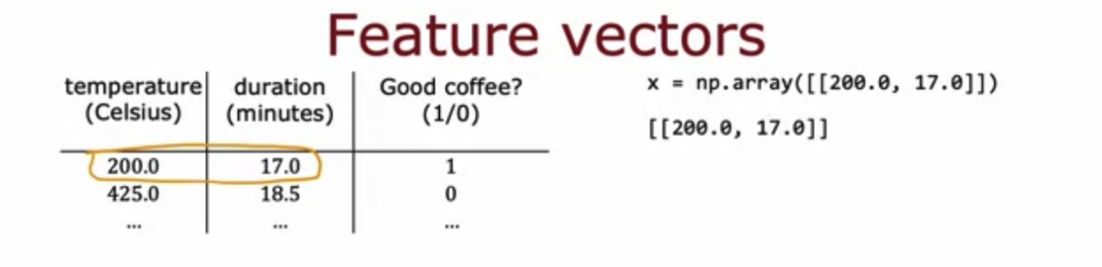
If the input features are temperature (in Celsius) and duration (in minutes), how do you write the code for the first feature vector x shown above?
- x = np.array([[200.0],[17.0]])
- x = np.array([[200.0, 17.0]])
- x = np.array([[‘200.0’, ’17.0’]])
- x = np.array([[200.0 + 17.0]])

答案：B
解析和体会：
B. x = np.array([[200.0, 17.0]])在构建特征向量 x 时 ，每个特征应该对应一个元素。由于输入特征是温度和持续时间，因此特征向量应该是一个包含两个元素的列表或数组。选项 B 提供了一个包含两个元素的列表，分别代表温度和持续时间。这是正确的写法。理解如何正确地表示特征向量对于数据处理和模型训练非常重要。

第四单元
Neural network implementation in Python
用 Python 实现神经网络

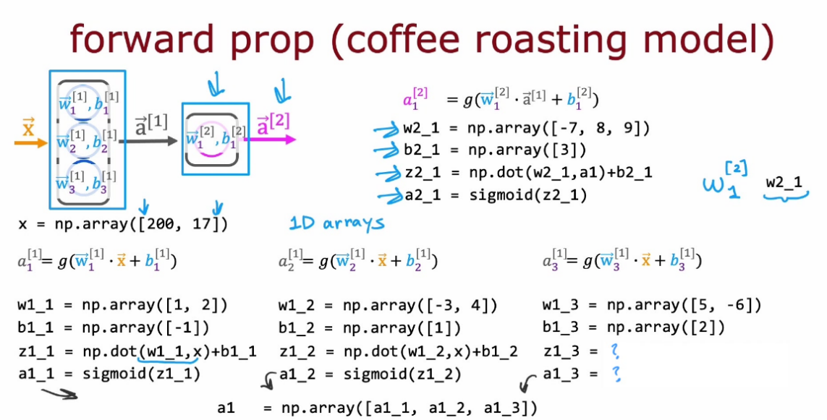
According to the lecture, how do you calculate the activation of the third neuron in the first layer using NumPy?
- z1_3 =w1_3 * x + b
a1_3 = sigmoid(z1_3)
- layer_1 = Dense(units=3, activation='sigmoid')
a_1 = layer_1(x)
- z1_3 = np.dot(w1_3, x) + b1_3
a1_3 = sigmoid(z1_3)

答案：C
解析和体会：
在使用 NumPy 计算第一层中第三个神经元的激活时，我们需要进行以下步骤：
1. 计算加权输入 𝑧1_3。这可以通过将权重w1_3​ 与输入特征向量𝑥进行点积运算，并加上偏置 𝑏1_3​得到。
2. 将𝑧1_3带入激活函数（例如 sigmoid 函数）中，得到神经元的激活值 𝑎1_3。选项 C 中的代码段正确地执行了这两个步骤，因此是正确的解答。这提醒了我们在构建神经网络时如何利用 NumPy 进行计算，特别是在计算加权输入和激活时。

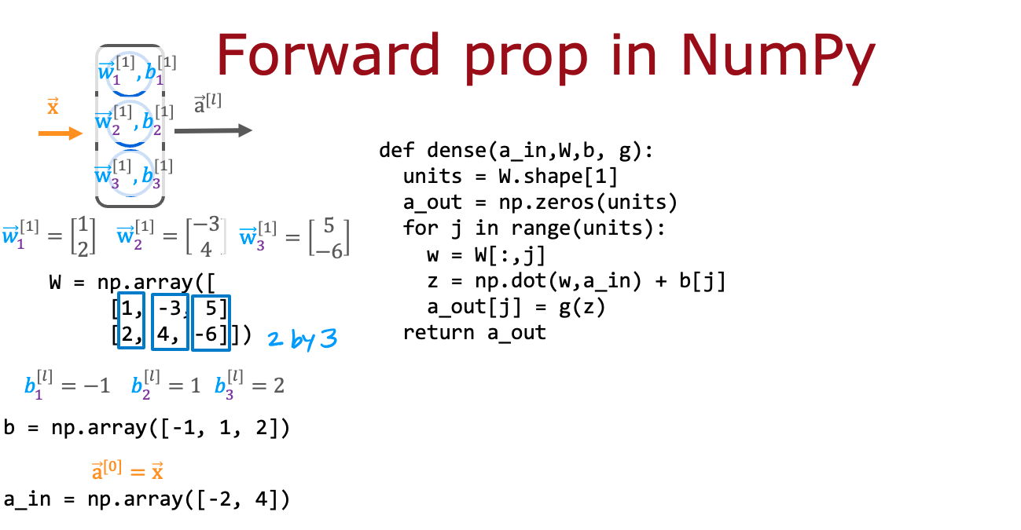
According to the lecture, when coding up the numpy array W, where would you place the w parameters for each neuron?
- In the columns of W.
- In the rows of W

答案：A
解析和体会：
A. 在矩阵 W 的列中。在神经网络中，矩阵 W 包含了连接每个神经元的权重参数。对于一个具有 m 个输入特征和 n 个神经元的层，矩阵 W 的形状为 (n, m)，其中每一列对应一个神经元的权重参数。这是因为在矩阵乘法中，每一列的元素与输入特征向量的对应元素相乘，然后求和，这样就可以得到每个神经元的加权输入。因此，选项 A 描述了正确的权重参数的放置方式。这个理解对于在代码中正确构建和操作权重矩阵非常重要。

For the code above in the "dense" function that defines a single layer of neurons, how many times does the code go through the "for loop"? Note that W has 2 rows and 3 columns.
- 6 times
- 2 times
- 3 times
- 5 times

答案：C
解析和体会：
这个函数有一个for循环，其范围是 `range(units)`，其中 `units` 是权重矩阵 `W` 的列数，即为3。每次循环中，都会进行神经元的计算过程，涉及到切片操作、加权和、偏置项加和、激活函数的应用，最终得到神经元的输出值。因此，这个for循环会执行3次，对应于3个神经元的计算过程。
这段代码展示了神经元的基本计算过程，包括了权重的加权和、加偏置、激活函数的计算等步骤。通过了解每个神经元计算的流程，可以更好地理解神经网络的工作原理和计算过程。这也强调了在神经网络中，权重矩阵的每列对应一个神经元，而每个神经元都会经历一次计算过程，因此神经元数量决定了循环执行的次数。

三、编程作业-展开介绍
对自己所学章节的学习内容的代码截图、分析说明和心得体会。

Exercise1
代码实现：
# UNQ_C1
# GRADED CELL: Sequential model

model = Sequential(
[
tf.keras.Input(shape=(400,)), #specify input size
### START CODE HERE ###
Dense(25, activation='sigmoid'),
Dense(15, activation='sigmoid'),
Dense(1, activation='sigmoid')
### END CODE HERE ###
], name = "my_model"
)

代码分析：
这段代码创建了一个序列模型（Sequential model），使用了Keras的Sequential API。逐行分析这段代码：
1. `model = Sequential([...], name="my_model")`: 这里创建了一个Sequential模型，并赋值给变量`model`。Sequential模型是Keras中最简单的一种模型类型，它是由一系列网络层按顺序堆叠而成的。`name="my_model"`参数为模型指定了一个名称为"my_model"。
2. `tf.keras.Input(shape=(400,))`: 这是模型的输入层，使用了`tf.keras.Input`函数来指定输入数据的形状。在这里，输入数据的形状是`(400,)`，表示输入是一个一维数组，长度为400。
3. `Dense(25, activation='sigmoid')`: 这是第一个全连接层（Dense层），其中`25`是该层的输出维度，`activation='sigmoid'`表示该层使用sigmoid激活函数。这一层的作用是将输入数据的维度从400降低到25。
4. `Dense(15, activation='sigmoid')`: 这是第二个全连接层，同样使用sigmoid激活函数，将上一层的输出维度从25降低到15。
5. `Dense(1, activation='sigmoid')`: 这是输出层，输出维度为1，使用sigmoid激活函数。这是一个二分类模型的典型设置，sigmoid函数的输出范围在0到1之间，适合用于二分类问题的概率输出。
整体来说，这段代码创建了一个简单的神经网络模型，包括一个输入层、两个隐藏层和一个输出层，每个隐藏层都使用了sigmoid激活函数。这种模型常用于二分类问题。
其中需要的三层隐藏层与每层需要的每层的神经元函数都在上面学习中有的所提到。
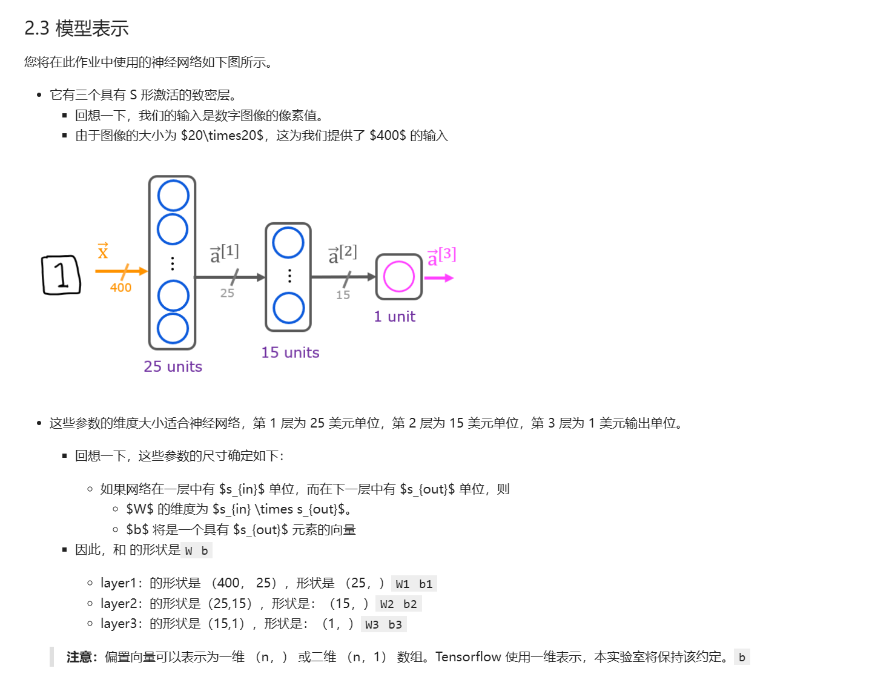

结果：
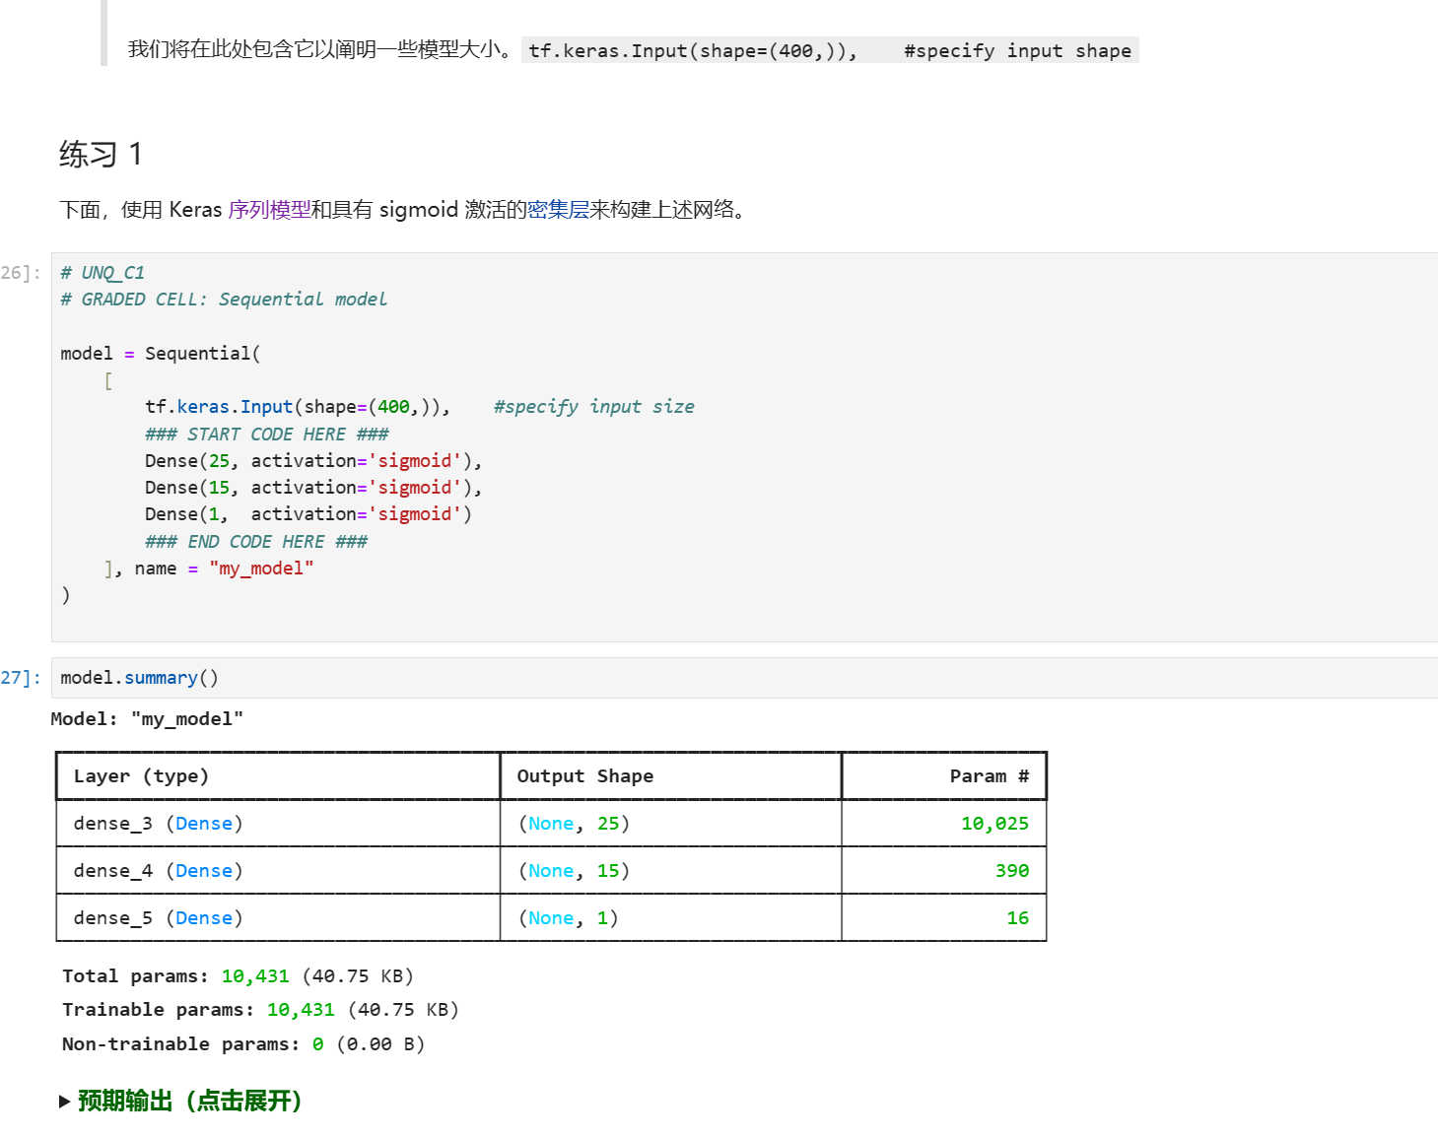
符合预期

Exercise2
代码实现：
# UNQ_C2
# GRADED FUNCTION: my_dense

def my_dense(a_in, W, b, g):
"""
Computes dense layer
Args:
a_in (ndarray (n, )) : Data, 1 example
W (ndarray (n,j)) : Weight matrix, n features per unit, j units
b (ndarray (j, )) : bias vector, j units
g activation function (e.g. sigmoid, relu..)
Returns
a_out (ndarray (j,)) : j units
"""
units = W.shape[1]
a_out = np.zeros(units)
### START CODE HERE ###
for j in range(units):
w=W[:,j]
z=np.dot(w,a_in)+b[j]
a_out[j]=g(z)
### END CODE HERE ###
return(a_out)

代码分析：
- 输入参数：
  - a_in：数据（1 个样本），表示为形状为 (n,) 的 ndarray。
  - W：权重矩阵，其中每一列对应该层中的一个单元。它的形状为 (n, j)（n 个特征，j 个单元）。
  - b：偏置向量，表示每个单元的偏置项。它的形状为 (j,)。
  - g：激活函数（例如 sigmoid、relu 等）。
- 输出结果：
  - a_out：密集层的输出，表示为形状为 (j,) 的 ndarray。
- 实现细节：
  - 函数首先初始化一个全零数组 a_out，其长度与单元数（j）相同。
  - 然后对每个单元（用 j 索引）进行迭代。
  - 对于每个单元：
    - 从权重矩阵 W 中提取对应于该单元的权重向量 w。
    - 计算加权输入的和，使用 np.dot(w, a_in)。
    - 加上偏置项 b[j]。
    - 对结果应用激活函数 g，并将其存储在 a_out[j] 中。
- 返回结果：
  - 函数返回计算得到的输出 a_out。
总之，这个函数在神经网络中执行单个密集层的前向传播。它计算输入的加权和，加上偏置，并应用激活函数以产生该层中所有单元的输出。
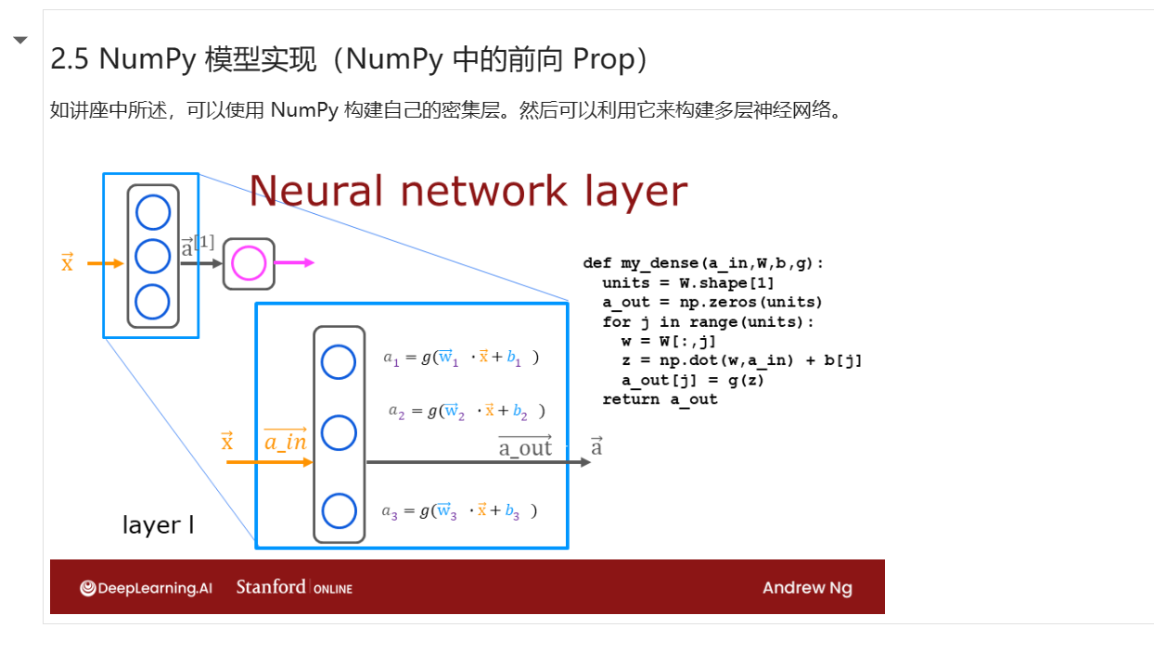

结果：
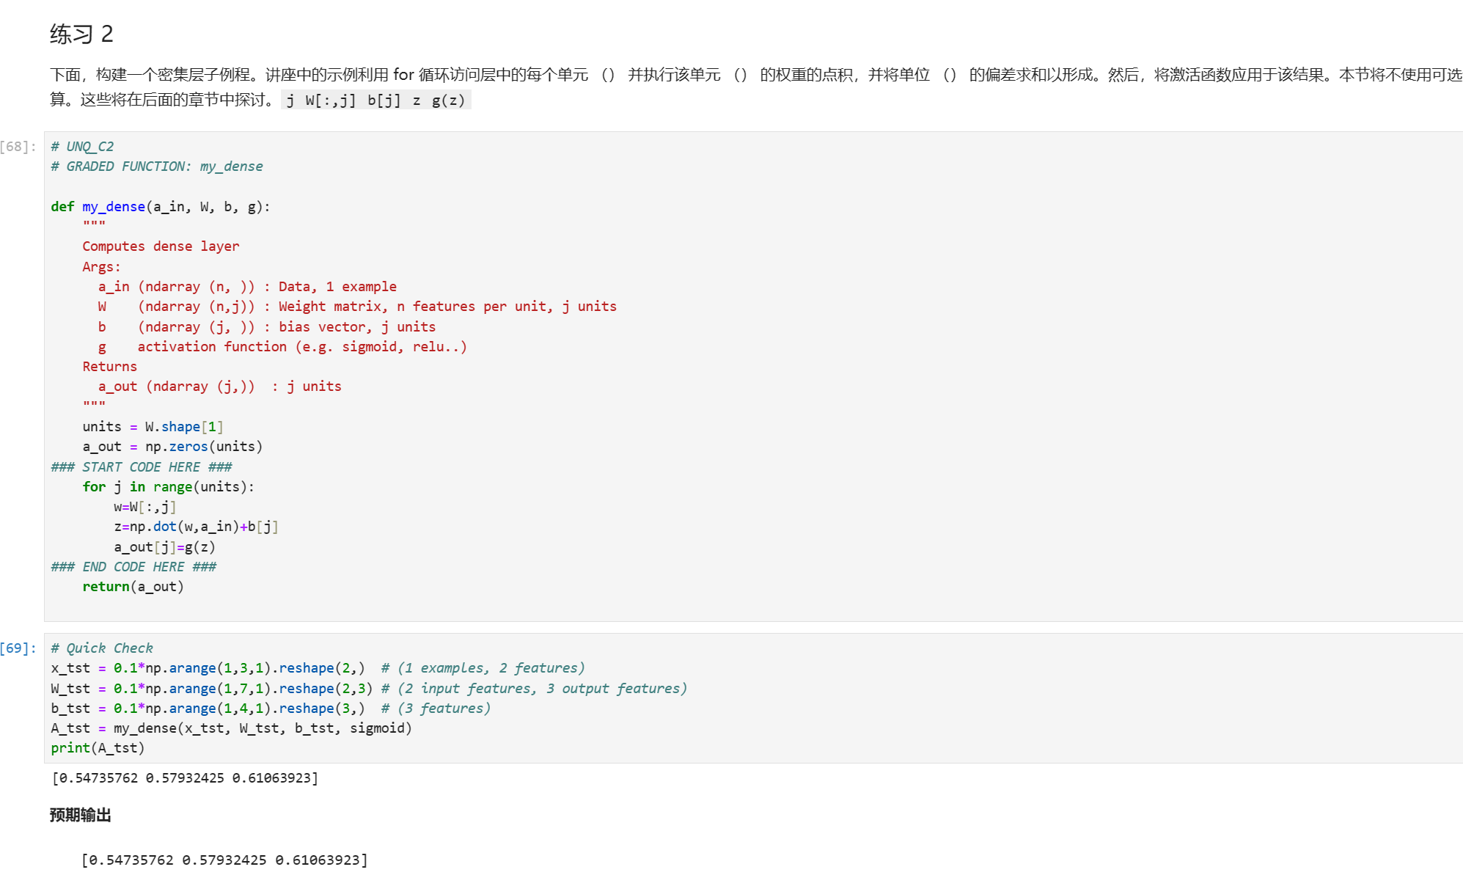
符合预期

Exercise3
代码实现：
# UNQ_C3
# GRADED FUNCTION: my_dense_v

def my_dense_v(A_in, W, b, g):
"""
Computes dense layer
Args:
A_in (ndarray (m,n)) : Data, m examples, n features each
W (ndarray (n,j)) : Weight matrix, n features per unit, j units
b (ndarray (j,1)) : bias vector, j units
g activation function (e.g. sigmoid, relu..)
Returns
A_out (ndarray (m,j)) : m examples, j units
"""
### START CODE HERE ###
z=np.matmul(A_in,W)+b
A_out=g(z)

### END CODE HERE ###
return(A_out)

代码分析：
my_dense_v 函数代码,这个函数用于计算神经网络中的一个密集层（也称为全连接层）。
- 输入参数：
  - A_in：数据，表示为形状为 (m, n) 的 ndarray，其中 m 个样本，每个样本具有 n 个特征。
  - W：权重矩阵，其中每一列对应该层中的一个单元。它的形状为 (n, j)（n 个特征，j 个单元）。
  - b：偏置向量，表示每个单元的偏置项。它的形状为 (j, 1)。
  - g：激活函数（例如 sigmoid、relu 等）。
- 输出结果：
  - A_out：密集层的输出，表示为形状为 (m, j) 的 ndarray，其中 m 个样本，每个样本具有 j 个单元。
- 实现细节：
  - 首先，函数计算加权和 z，使用矩阵乘法 np.matmul(A_in, W)，并加上偏置项 b。
  - 然后，对 z 应用激活函数 g，并将结果存储在 A_out 中。
- 返回结果：
  - 函数返回计算得到的输出 A_out。
总之，这个函数在神经网络中执行密集层的前向传播。它计算输入的加权和，加上偏置，并应用激活函数以产生该层中所有单元的输出。
结果：
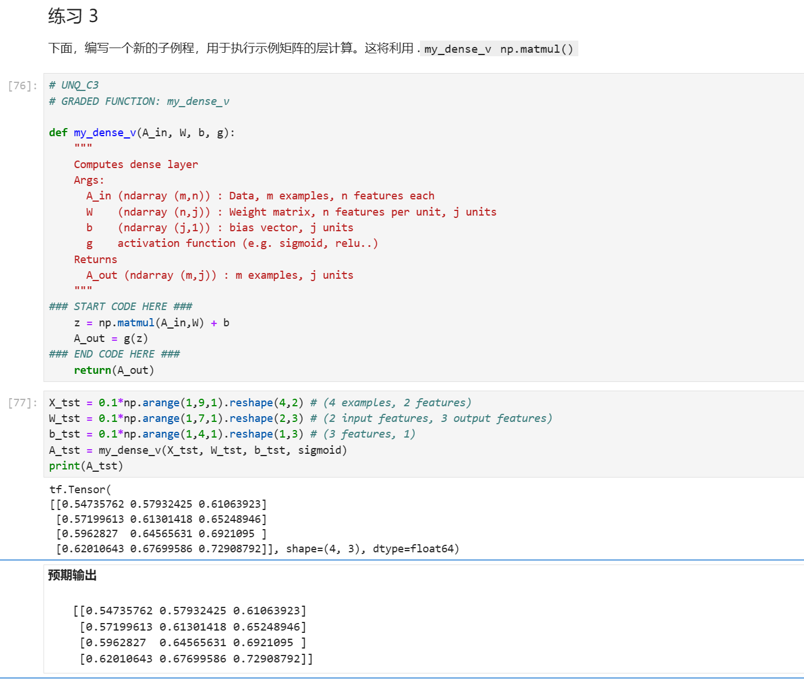
符合预期

